Могут быть сложности:
- Статистика
- Боксплоты

Пользоваться всем: формула, описание датасета и т. д., чтобы понимать точно ли надо выбросить данные или нет.

Признак, похожий на признак №14 — без описания. Сразу лучше его не выкидывать. Понять, почему без описания.
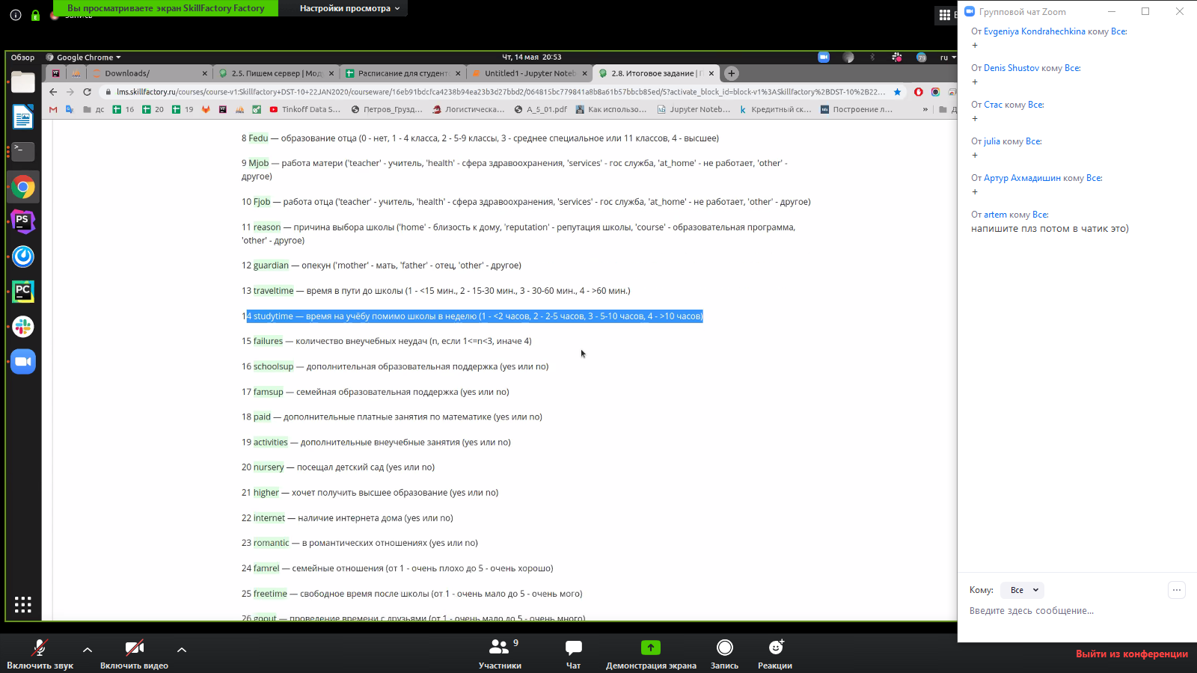

Если будет время, можно позапускать модельки. Только без создания новых признаков.
Если подойдет, можно попробовать метрику ROC AUC

